Kurzdoku zu 4CSC_Proxy Control

Die aktuelle Version erlaubt Lesen und Schreiben von einfachen Variablen. Die Werte werden im ActiveX Control lokal simuliert, Timestamp ist Zeitpunkt des letzten Lesens.

Release Notes:
26.11.97
- Es können Variablen mit Namen angemeldet werden. Zum Lesen/Schreiben und für Zugriff auf Properties Value, Quality und Timestamp wird der Namensstring ausgewertet!
- Datentyp: Nach Reihenfolge der Anmeldung nehmen die Variablen folgende Datentypen automatisch an:

- Werte sind immer simuliert, je nach Datentyp.

08.12.97
- Zugriff auf Variablen zusätzlich über Serverhandle möglich
- Collectionverwaltung und Variablenzugriff in einem Interface: IFCVarColl
- Variablenzugriff realisiert nur synchrone Zugriffe, ohne Timeout zu beachten
- Neuer Event OnNewData() pro einzelne geänderte Variable (mit Parameter)
- Neuer Event OnConnDropped() wenn Verbindung zu Server abreisst. Wird simuliert alle 20 Zyklen ausgelöst.
- Werte weiterhin im Proxy simuliert

Installation
Control ist selbstregistrierend, d.h. mit regsvr32.exe installierbar. TypeLib ist im Control enthalten.

CLSID: 16B959D0-659B-11d1-BCDF-006097E1BE2F
Name: 4Control.4CVariableCollection

Die Schnittstellen sind als „dual“ implementiert, d.h. sowohl über Automation- wie auch vtable-Aufrufe erreichbar.

Objektmodell:
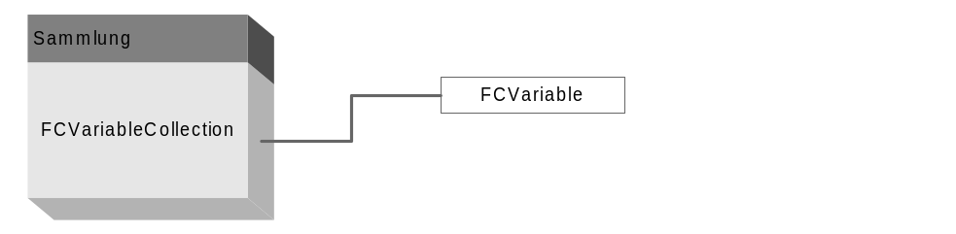

Nach aussen (d.h. zum Client) ist nur Objekt FCVariableCollection sichtbar. Dieses hält eine Liste der angemeldeten FCVariablen-Objekte, die über die Schnittstelle IFCVarColl manipulierbar sind.

Damit Variablen gelesen und geschrieben werden können, müssen diese zuvor angemeldet werden (Subscribe()). Anmeldung und Zugriff auf Variablen über kompletten Pfadnamen oder über Server-Handle; Namen werden im Control gehashed! Zugriff erfolgt über die gleiche Schnittstelle IFCVarColl; diese erfolgen pseudo-synchron, d.h. nach Ablauf einer maximalen Timeoutzeit kehren diese mit einer Fehlermeldung zurück.

Das Objekt FCVariableCollection feuert einen parameterlosen Event OnChanged() (gesammelt für alle geänderten Variablen) und für jede einzelne geänderte Variable einen Event OnNewData() mit Angabe des neuen Wertes etc.
Bricht die Verbindung zum OPC Server ab, feuert zuerst der Event OnConnDropped() und daraufhin OnNewData() für alle betroffenen Variablen.

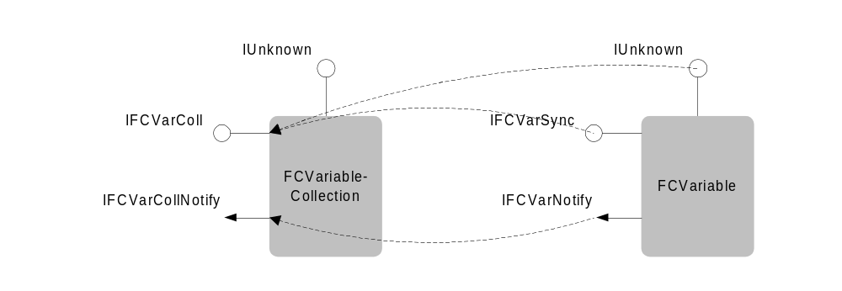

Referenz

interface IFCVarColl : IDispatch

Zugriff auf Collection und (über Namen) auch auf Werte, Timestamp und Qualität der einzelnen angemeldeten Variablen.

Methods:
HRESULT Subscribe([in, string] BSTR szItem, [out, retval] LONG *phServer);
Anmelden einer Variablen zum Lesen/Schreiben wie auch für den Notification-Event OnChanged(). Name wird vollständig, inkl. Configuration-name erwartet. Zugriff auf Werte der Variablen erfolgt über diesen Namen oder über zurückgelieferte phServer Handle.
Ist Variablenname bereits angemeldet, wird erneute Anmeldung abgelehnt.

HRESULT Unsubscribe([in, string] BSTR szItem);
Abmelden einer Variablen.

HRESULT UnsubscribeWithHandle([in] LONG hServer);
Abmelden einer Variablen mittels der Serverhandle der Variablen.

HRESULT ValidateName([in, string] BSTR szItem);
Prüfen ob Variablenname gültig und im Controlnamensraum erreichbar ist. LIEFERT IMMER S_OK!

HRESULT NameByHandle([in] LONG hServer, [out, retval] BSTR *pName);
Namen der Variablen lesen.

Properties:
HRESULT ActiveStatus([out, retval] BOOL *pVal);
Lesen des ActiveStatus-Flags, s.u.

HRESULT ActiveStatus([in] BOOL newVal);
Setzen eines neuen ActiveStatus Wertes:
TRUE: Notifications OnChanged() werden erzeugt.
FALSE: Notifications werden unterdrückt.

HRESULT UpdateRate([out, retval] LONG *dwVal);
Lesen der aktuell eingestellten Updaterate für Notifications

HRESULT UpdateRate([in] LONG dwNewVal);
Setzen einer neuen Updaterate für Notifications

item and enumerator support:
HRESULT Count([out, retval] long *pVal);
Anzahl Variablen in Collection

HRESULT Item([in] long index, [out, retval] IFCVariable **pVariable);
Liefert Variablenobjekt via Index, Index beginnt bei 1 !!

HRESULT _NewEnum([out, retval] LPUNKNOWN *pVal);
Liefert For...Each - Enumerator der enthaltenen Variablenobjekte.

Die Lese/Schreibzugriffe erfolgen Pseudo-Synchron, d.h. Aufruf kehrt zurück sobald erfolgreich/mit Fehler Operation beendet oder wenn maximale Timeout-Zeit abgelaufen ist (siehe auch Property AccessTimeout)

Methods:
HRESULT Read([in, string] BSTR szItem, [out, retval] VARIANT *pVal);
Lesen des aktuellen Wertes der Variable. Variable muß bereits angemeldet sein. Zugriff über vollen Namenspfad. SIMULIERTE WERTE!

HRESULT Write([in,string] BSTR szItem, [in] VARIANT newVal);
Schreiben eines neuen Wertes zur Variablen. Variable muß bereits angemeldet sein. Zugriff über vollen Namenspfad.

HRESULT Force([in,string] BSTR szItem, [in] VARIANT newVal);
Schreiben eines neuen Wertes zur Variablen. Variable muß bereits angemeldet sein. Zugriff über vollen Namenspfad.

HRESULT ReadWithHandle([in] LONG hServer, [out, retval] VARIANT *pVal);
Lesen des aktuellen Wertes der Variable. Variable muß bereits angemeldet sein. Zugriff über vollen Namenspfad. SIMULIERTE WERTE!

HRESULT WriteWithHandle([in] LONG hServer, [in] VARIANT newVal);
Schreiben eines neuen Wertes zur Variablen. Variable muß bereits angemeldet sein. Zugriff über vollen Namenspfad.

HRESULT ForceWithHandle([in] LONG hServer, [in] VARIANT newVal);
Schreiben eines neuen Wertes zur Variablen. Variable muß bereits angemeldet sein. Zugriff über vollen Namenspfad.

Properties:
HRESULT Quality([in, string] BSTR szItem, [out, retval] short *pQuality);
Lesen der Qualität des Variablenwertes.

HRESULT TimeStamp([in, string] BSTR szItem, [out, retval] DATE *pDate);
Lesen der Zeitmarke des Variablenwertes.

HRESULT Value([in, string] BSTR szItem, [out, retval] VARIANT *pVal);
Lesen des aktuellen Wertes. Siehe auch Read()!

HRESULT Value([in, string] BSTR szItem, [in] VARIANT newVal);
Schreiben des aktuellen Wertes. Siehe auch Write()!

HRESULT AccessTimeout([out, retval] LONG *dwVal);
Lesen der aktuell eingestellten maximalen Timeoutzeit für R/W-Zugriffe

HRESULT AccessTimeout ([in] LONG dwNewVal);
Setzen einer neuen maximalen Timeoutzeit für R/W-Zugriffe

dispinterface _FCVariableNotification
Definition des Notification-Events (bei Wertänderungen der angemeldeten Variablen)

methods:
void OnChanged();
Benachrichtigung daß mindestens eine angemeldete Variable Wert geändert hat. Es wird erwartet, daß Client für alle Variablen einen Read-Aufruf ausführt. Nach diesem Event werden alle geänderten Variablen über OnNewData() an Client geschickt

void OnNewData([in] LONG hServer, [in] VARIANT newVal, [in] short Quality, [in] DATE Date);
Benachrichtigung daß die angemeldete Variable ihren Wert, Qualität oder Timestamp geändert hat; diese werden als Parameter mitgeschickt.

void OnConnDropped();
Benachrichtigung daß die Verbindung zum Variablenserver unterbrochen ist. Nach diesem Event werden alle betroffenen Variablen über OnNewData() mit entsprechenden Quality an Client geschickt.

interface IFCVariable : IDispatch

Objekte der enthaltenen Einzelvariablen.

HRESULT Value([out, retval] VARIANT *pVal);
Aktuellen Wert lesen

HRESULT Value([in] VARIANT newVal);
Neuen Wert setzen.

HRESULT Name([out, retval] BSTR *pName);
Namen der Variablen lesen.

HRESULT Name([in] BSTR newName);
Neuen Namen setzen. UNVOLLSTÄNDIG IMPLEMENTIERT!

HRESULT Quality([out, retval] short *pQuality);
Aktuelle Qualität lesen.

HRESULT TimeStamp([out, retval] DATE *pTimestamp);
Zeitmarke des letzten Wertes lesen.

